Bouleau jaune, Yellow Birch (Betula alleghaniensis, B. lutea)
Autres noms : merisier (au Canada)

Caractéristiques
Zone de rusticité : 3b
Exposition : soleil ou mi-ombre
Croissance : moyenne
Couleur : vert l’été, jaune l’automne
Enracinement : superficiel
Valeur ornementale : moyenne
Aspect : port étalé, pyramidal, puis étalé et large. Le plus imposant des bouleaux du Québec. Écorce mince, brun jaunâtre, luisant, odorante, attrayante
Usages : isolé, massif, naturalisation. Arbre d’ornement approprié dans les grands jardins et grands parcs naturels

Besoins
Sol : profond et fertile, sablonneux, argileux, loameux
Humidité : élevée PH : peu importe
Compactage : faible tolérance
Sels de déglaçage : tolérance moyenne

Dimension à maturité
Hauteur : 20 m (65 pi) Largeur : 15 m (49 pi)

Espacement sécuritaire pour les lignes électriques d’Hydro-Québec : 12,5 m (41 pi)
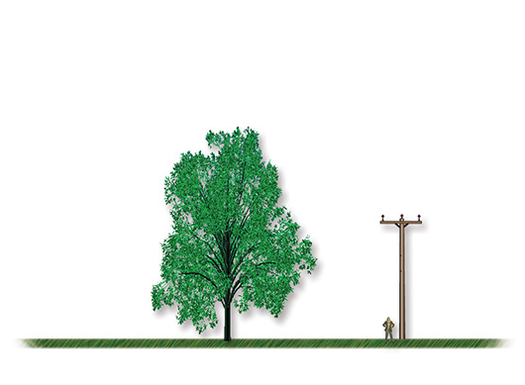
Bouleau jaune, Yellow Birch (Betula alleghaniensis, B. lutea)
Autres noms : merisier

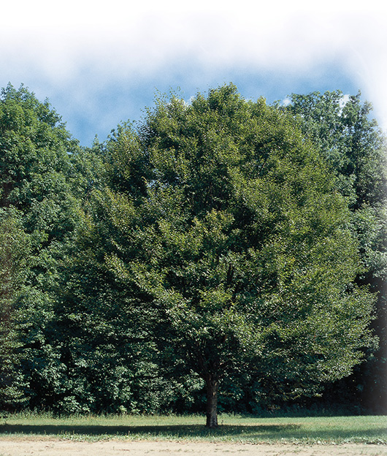

Bouleau jaune, Yellow Birch (Betula alleghaniensis, B. lutea)
Autres noms : merisier

